TRƯỜNG / KHOA / MÔN HỌC
BÁO CÁO THỰC HÀNH KIỂM THỬ PHẦN MỀM
LAB 8 - HỘP TRẮNG VÀ SELENIUM WEBDRIVER
BÀI 1: THIẾT LẬP SELENIUM WEBDRIVER VỚI MAVEN
Website kiểm thử: https://www.saucedemo.com
Sinh viên | ..........................................................
Mã số sinh viên | ..........................................................
Lớp | ..........................................................
Giảng viên | ..........................................................
Ngày thực hiện | ..........................................................

Năm học: 2025 - 2026

1. Mục tiêu bài thực hành
- Cấu hình dự án Maven sử dụng Selenium WebDriver, WebDriverManager và TestNG.
- Tạo test tự động kiểm tra tiêu đề trang, URL, cấu trúc form đăng nhập và chức năng đăng nhập trên website saucedemo.
- Tổ chức mã nguồn theo hướng dễ bảo trì với BaseTest, Page Object và các lớp test riêng biệt.

2. Môi trường thực hiện
Thành phần | Thông tin
Ngôn ngữ | Java 17
Build tool | Maven
Framework test | TestNG 7.8.0
Tự động hoá web | Selenium Java 4.15.0
Driver | WebDriverManager 5.6.3
IDE | IntelliJ IDEA
Website test | saucedemo.com

3. Cấu trúc project
Lab8
├── pom.xml
├── testng.xml
└── src/test/java/org/example
├── base/BaseTest.java
├── pages/LoginPage.java
└── tests
├── TitleTest.java
└── LoginTest.java

4. Danh sách file và vai trò
Tên file | Vị trí | Mục đích
pom.xml | /Lab8/pom.xml | Khai báo dependency và cấu hình Maven Surefire chạy TestNG.
testng.xml | /Lab8/testng.xml | Khai báo suite chạy các lớp test của Bài 1.
BaseTest.java | /src/test/java/org/example/base | Khởi tạo và đóng ChromeDriver trước/sau mỗi test.
LoginPage.java | /src/test/java/org/example/pages | Gom locator và thao tác với trang đăng nhập theo mô hình Page Object.
TitleTest.java | /src/test/java/org/example/tests | Kiểm thử title, URL, form đăng nhập, logo và login box.
LoginTest.java | /src/test/java/org/example/tests | Kiểm thử luồng đăng nhập hợp lệ và không hợp lệ.

5. Phân tích chức năng kiểm thử
- Nhóm kiểm thử giao diện ban đầu: xác nhận trang mở đúng địa chỉ, đúng title và hiển thị đủ thành phần đăng nhập.
- Nhóm kiểm thử nghiệp vụ đăng nhập: kiểm tra tài khoản hợp lệ, sai mật khẩu, bỏ trống trường nhập và tài khoản bị khóa.
- Nhóm kiểm thử mở rộng: dùng problem_user và performance_glitch_user để xác nhận hệ thống vẫn cho đăng nhập thành công.

6. Bảng test case Bài 1
TC ID | Mô tả | Dữ liệu vào | Kết quả mong đợi | Kết quả thực tế | KQ
TC_TIT_01 | Kiểm tra title trang | - | Title là Swag Labs | Đạt khi chạy | Pass
TC_URL_02 | Kiểm tra URL trang | - | URL chứa saucedemo | Đạt khi chạy | Pass
TC_UI_03 | Kiểm tra form login hiển thị | - | Username, password, nút login hiển thị | Đạt khi chạy | Pass
TC_UI_04 | Kiểm tra logo và khung login | - | Logo và login box hiển thị | Đạt khi chạy | Pass
TC_LOG_05 | Đăng nhập đúng | standard_user / secret_sauce | Chuyển tới inventory.html | Đạt khi chạy | Pass
TC_LOG_06 | Sai mật khẩu | standard_user / wrong_password | Hiển thị thông báo Username and password do not match | Đạt khi chạy | Pass
TC_LOG_07 | Trống username | '' / secret_sauce | Hiển thị Username is required | Đạt khi chạy | Pass
TC_LOG_08 | Trống password | standard_user / '' | Hiển thị Password is required | Đạt khi chạy | Pass
TC_LOG_09 | Trống cả hai trường | '' / '' | Hiển thị Username is required | Đạt khi chạy | Pass
TC_LOG_10 | Tài khoản bị khóa | locked_out_user / secret_sauce | Hiển thị thông báo locked out | Đạt khi chạy | Pass
TC_LOG_11 | Đăng nhập bằng problem_user | problem_user / secret_sauce | Đăng nhập thành công | Đạt khi chạy | Pass
TC_LOG_12 | Đăng nhập bằng performance_glitch_user | performance_glitch_user / secret_sauce | Đăng nhập thành công | Đạt khi chạy | Pass

7. Quy trình thực hiện
Bước 1: Tạo Maven project mới trong IntelliJ IDEA.
Bước 2: Cập nhật pom.xml với Selenium, WebDriverManager và TestNG.
Bước 3: Tạo BaseTest để quản lý vòng đời WebDriver.
Bước 4: Tạo LoginPage để gom locator và hành động trên trang đăng nhập.
Bước 5: Tạo TitleTest và LoginTest, sau đó khai báo suite trong testng.xml.
Bước 6: Chạy suite bằng Maven hoặc trực tiếp từ IntelliJ và ghi nhận kết quả.

8. Sơ đồ luồng kiểm thử
Hình dưới mô tả luồng kiểm thử tổng quát cho Bài 1: mở trang, kiểm tra giao diện ban đầu, nhập dữ liệu đăng nhập và xác nhận nhánh thành công hoặc thất bại.
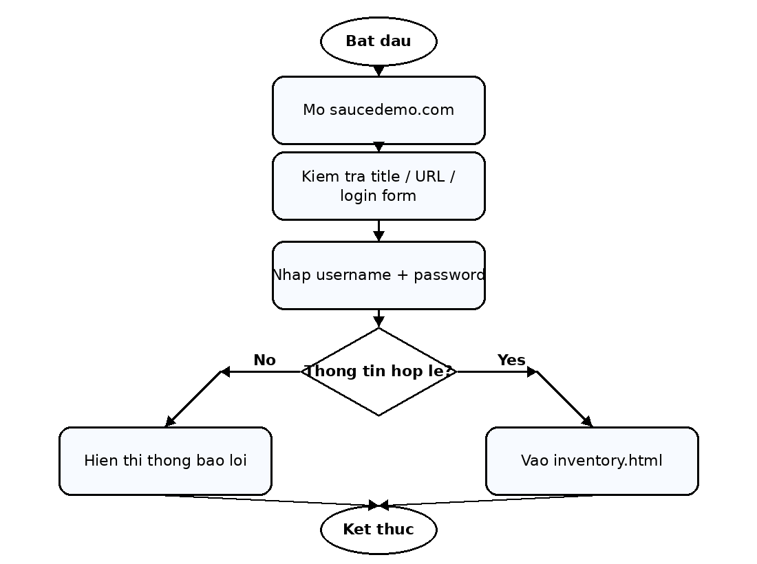
Hình 1. Sơ đồ luồng kiểm thử đăng nhập trên Saucedemo.

9. Mã sơ đồ tham khảo

PlantUML
@startuml
title So do luong kiem thu Bai 1 - Dang nhap Saucedemo
start
:Mo https://www.saucedemo.com;
:Kiem tra title / URL / login form;
:Nhap username + password;
if (Thong tin hop le?) then (Yes)
:Vao inventory.html;
else (No)
:Hien thi thong bao loi;
endif
stop
@enduml

Mermaid
flowchart TD
A([Bat dau]) --> B[Mo https://www.saucedemo.com]
B --> C[Kiem tra title / URL / login form]
C --> D[Nhap username + password]
D --> E{Thong tin hop le?}
E -- Yes --> F[Vao inventory.html]
E -- No --> G[Hien thi thong bao loi]
F --> H([Ket thuc])
G --> H

10. Kết luận
- Bài 1 đã thiết lập thành công môi trường kiểm thử tự động bằng Selenium WebDriver kết hợp TestNG và Maven.
- Bộ test được mở rộng lên 12 test case, bao quát cả kiểm thử giao diện khởi tạo lẫn các tình huống đăng nhập hợp lệ/không hợp lệ.
- Cấu trúc project theo BaseTest + Page Object giúp mã nguồn rõ ràng và thuận lợi cho việc mở rộng sang các bài tiếp theo trong Lab 8.

